
Москва, 08 ноября 2016

МУЗЫКАЛЬНО-ПОЭТИЧЕСКИЙ ВЕЧЕР КОМПОЗИТОРА НИКОСА КСАНТУЛИСА. ЮБИЛЕЙНЫЙ КОНЦЕРТ ТАНЦЕВАЛЬНОГО КОЛЛЕКТИВА ГРЕЧЕСКОГО КУЛЬТУРНОГО ЦЕНТРА – ГКЦ

Дорогие друзья!
Рады пригласить Вас на торжественный концерт в рамках ДНЯ ГРЕЦИИ, который состоится в пятницу 18 ноября 2016 года в Шуваловском корпусе Московского Государственного Университета

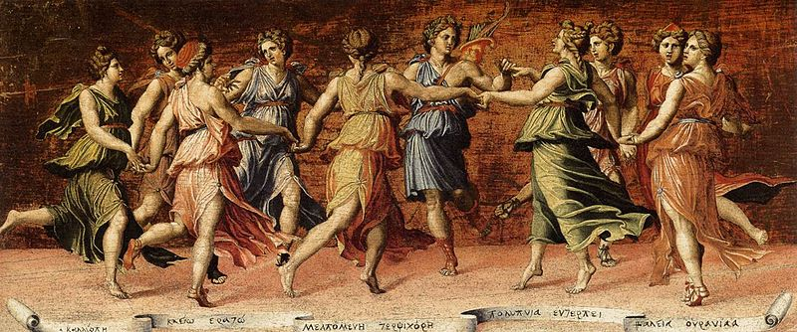

18:00 - лекция-концерт, музыкально-поэтический вечер искусствоведа, доктора философии, композитора, автора музыки нашего спектакля «Антигона», преподавателя Афинской Консерватории Никоса Ксантулиса на тему: «Звучание лиры Аполлона: теория и практика древнегреческой музыки», который познакомит участников и гостей мероприятия с древнегреческой музыкальной традицией и звучанием античных инструментов.

19:00 - в Большом конференц-зале Шуваловского корпуса состоится Торжественный Концерт «Вдоль по морю, морю синнему..», приуроченный 10летию Танцевального Коллектива Греческого Культурного Центра – ГКЦ. В программе принимают участие Танцевальный и Вокальный Коллективы Греческого Культурного Центра – ГКЦ.
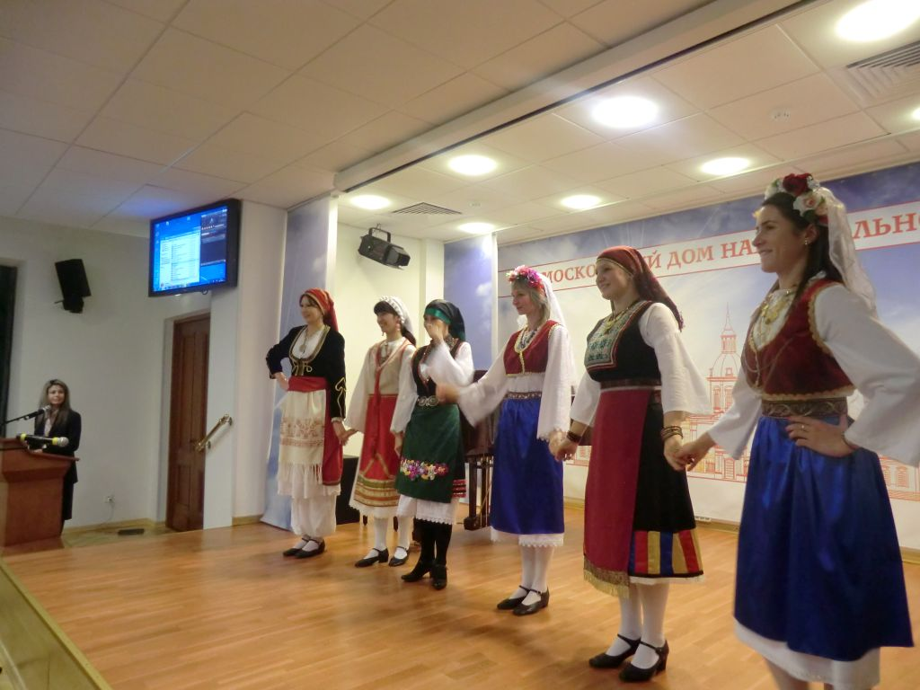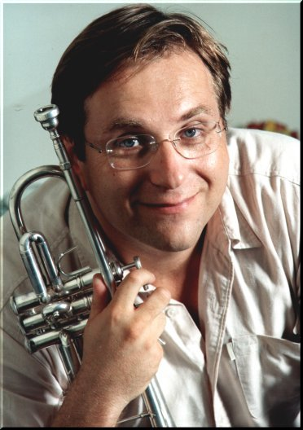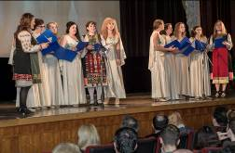

Ждем Вас!
Пятница, 18 ноября 2016г.
Исторический факультет Московского Государственного Университета-МГУ им. М.В. Ломоносова
Шуваловский корпус: Ломоносовский проспект, д. 27, корп. 4.

Желающих посетить мероприятия просим зарегистрироваться и обращаться в Греческий культурный центр по тел.: 495 7084809/10, info@hecucenter.ru , hcc@mail.ru , а также следить за обновлением информации на сайте www.hecucenter.ru

C уважением,
Теодора Янници
директор Греческого Культурного Центра

Μόσχα, 8 Νοεμβρίου 2016
ΜΟΥΣΙΚΟ-ΠΟΙΗΤΙΚΗ ΠΕΡΙΗΓΗΣΗ ΣΤΗ ΜΟΥΣΙΚΗ ΤΗΣ ΑΡΧΑΙΑΣ ΕΛΛΑΔΑΣ ΜΕ ΤΟΝ ΕΛΛΗΝΑ ΣΥΝΘΕΤΗ ΝΙΚΟ ΞΑΝΘΟΥΛΗ, ΕΟΡΤΑΣΤΙΚΗ ΣΥΝΑΥΛΙΑ. ΑΦΙΕΡΩΜΕΝΗ ΣΤΗ ΣΥΜΠΛΗΡΩΣΗ 10 ΕΤΩΝ ΛΕΙΤΟΥΡΓΙΑΣ ΤΟΥ ΧΟΡΕΥΤΙΚΟΥ ΣΥΓΚΡΟΤΗΜΑΤΟΣ ΤΟΥ ΚΕΝΤΡΟΥ ΕΛΛΗΝΙΚΟΥ ΠΟΛΙΤΙΣΜΟΥ – Κ.Ε.Π.

Αγαπητοί φίλοι,

Στο πλαίσιο της ΗΜΕΡΑΣ ΕΛΛΑΔΑΣ στην Ιστορική Σχολή του Κρατικού Πανεπιστημίου Μόσχας "Lomonosov", είμαστε στην ιδιαίτερα ευχάριστη θέση να σας καλέσουμε σε μία μουσικο-ποιητική περιήγηση στον ελληνικό κόσμο την Παρασκευή 18 Νοεμβρίου 2016 στις εγκαταστάσεις της Ιστορικής Σχολής, κτήριο «Σουβάλοβ» Κρατικό Πανεπιστήμιο Μόσχας “Lomonosov” επί της οδού: 27, Lomonosovsky prospect, korpus (building) 4, Moscow.

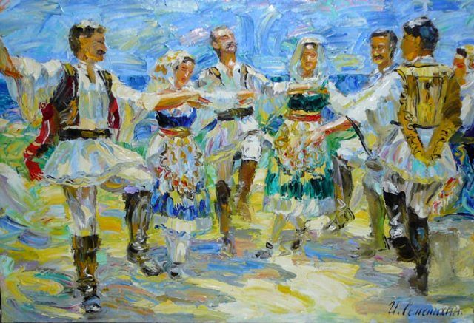

18:00 – Μουσικο-ποιητική περιήγηση στην αρχαία Ελλάδα, συναυλία του διακεκριμένου Έλληνα μουσικοσυνθέτη, επιστημονικού συνεργάτη της Ακαδημίας Αθηνών και καθηγητή-συμβούλου του Ελληνικού Ανοικτού Πανεπιστημίου, Δρ Νίκου Ξανθούλη (μεταξύ άλλων, συνθέτη και της μουσικής της παράστασής μας «Αντιγόνη» του Σοφοκλή, που με επιτυχία συνεχίζεται να παρουσιάζεται για τέταρτη συνεχόμενη θεατρική χρονιά στο Θέατρο “Luna Theater” της Μόσχας), με θέμα «O ήχος της λύρας του Απόλλωνα. Θεωρία και πρακτική της αρχαίας ελληνικής μουσικής ελληνικής μουσικής».

19:00 - Εορταστική Συναυλία από το Χορευτικό Συγκρότημα και τη Χορωδία του Κέντρου Ελληνικού Πολιτισμού – Κ.Ε.Π. , που θα συνδυασθει με τους εορτασμούς της συμπλήρωσης 10ετίας του Χορευτικού μας Συγκροτήματος, το οποίο, σημειωτέον, στο ρεπερτόριό του συμπεριλαμβάνει πάνω από 95 παραδοσιακούς χορούς από διάφορες περιοχές της νησιωτικής και ηπειρωτικής Ελλάδας.

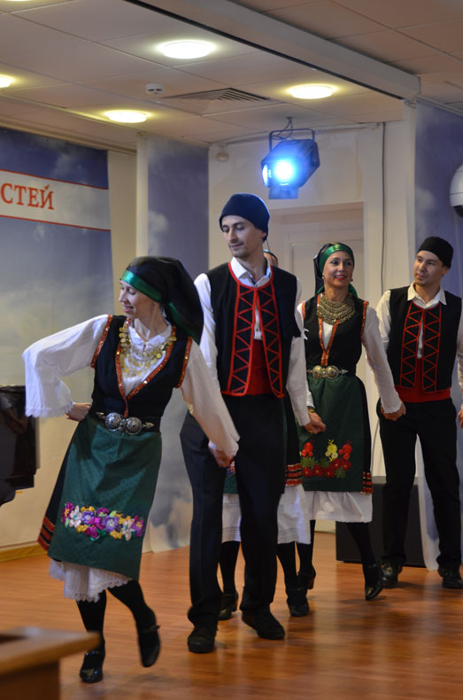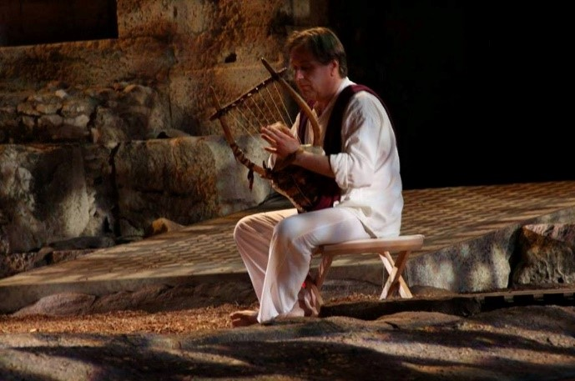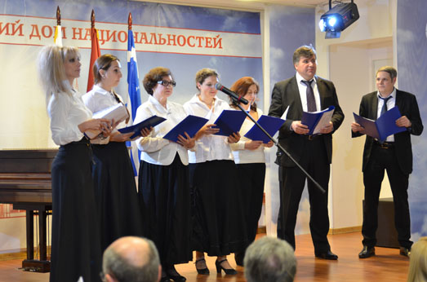

Σας περιμένουμε!
Παρασκευή, 18 Νοεμβρίου 2016
Ιστορική Σχολή, κτήριο «Σουβάλοβ» Κρατικό Πανεπιστήμιο Μόσχας “Lomonosov”: 27, Lomonosovsky prospect, korpus (building) 4, Moscow.

Όσοι επιθυμούν να παρακολουθήσουν τις εκδηλώσεις, θερμή παράκληση να επικοινωνήσουν με τα γραφεία του Κέντρου Ελληνικού Πολιτισμού – Κ.Ε.Π. στα τηλέφωνα: 495 7084809/10, info@hecucenter.ru , hcc@mail.ru , καθώς και να αντλούν ππληροφόρηση από το Δικτυακό μας Τόπο www.hecucenter.ru

Με εκτίμηση
Δώρα Γιαννίτση,
δ/ντρια Κέντρου Ελληνικού Πολιτισμού – Κ.Ε.Π.

